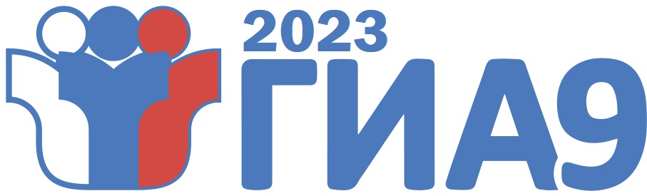

Сроки проведения итогового собеседования по русскому языку
Итоговое собеседование проводится во вторую среду февраля – 8 февраля 2023 года.
Продолжительность проведения итогового собеседования для каждого участника итогового собеседования составляет примерно 15–16 минут.
Для участников итогового собеседования с ОВЗ, участников итогового собеседования – детей-инвалидов и инвалидов продолжительность проведения итогового собеседования увеличивается на 30 минут (т.е. общая продолжительность итогового собеседования для указанных категорий участников итогового собеседования составляет в среднем 45 минут).
Участники итогового собеседования с ОВЗ, участники итогового собеседования – дети-инвалиды и инвалиды самостоятельно по своему усмотрению распределяют время, отведенное на проведение итогового собеседования.
В продолжительность итогового собеседования не включается время, отведенное на подготовительные мероприятия.

Участникам итогового собеседования необходимо выполнить 4 задания:
- чтение текста вслух;
- пересказ прочитанного текста;
- выбор для беседы одного из трёх предложенных вариантов беседы;
- беседа по теме предыдущего задания.
Проверка ответов каждого участника итогового собеседования осуществляется экспертом непосредственно в процессе ответа по специально разработанным критериям по системе «зачет»/«незачет».
«Зачет» выставляется участникам итогового собеседования, набравшим минимальное количество баллов, определенное критериями оценивания выполнения заданий КИМ итогового собеседования. Участник итогового собеседования получает зачёт в случае, если за выполнение всей работы он набрал 10 или более баллов.
Проверка и оценивание итогового собеседования комиссией по проверке итогового собеседования должны завершиться не позднее чем через пять календарных дней с даты проведения итогового собеседования.

В случае получения неудовлетворительного результата («незачет») за итоговое собеседование участники итогового собеседования вправе пересдать итоговое собеседование в текущем учебном году, но не более двух раз и только в дополнительные сроки – 15 марта и 15 мая 2023 года (вторая рабочая среда марта и первый рабочий понедельник мая).
Участники итогового собеседования могут быть повторно допущены в текущем учебном году к прохождению итогового собеседования в случаях, установленных Порядком, в дополнительные сроки.

Результат итогового собеседования как допуска к ГИА действует бессрочно.

Порядок подачи заявления на участие в итоговом собеседовании

Для участия в итоговом собеседовании обучающиеся подают заявление и согласие на обработку персональных данных в образовательные организации, в которых осваивают образовательные программы основного общего образования, а экстерны – в организации, осуществляющие образовательную деятельность по имеющим государственную аккредитацию образовательным программам основного общего образования, по выбору экстернов не позднее чем за две недели до начала проведения итогового собеседования.
Заявление подается обучающимися и экстернами лично на основании документа, удостоверяющего личность, или их родителями (законными представителями) на основании документа, удостоверяющего их личность, или уполномоченными лицами на основании документа, удостоверяющего их личность, и оформленной в установленном порядке доверенности.
Участники итогового собеседования с ОВЗ при подаче заявления на прохождение итогового собеседования предъявляют копию рекомендаций психолого-медико-педагогической комиссии, участники итогового собеседования – дети-инвалиды и инвалиды – оригинал или заверенную в установленном порядке копию справки, подтверждающей факт установления инвалидности, выданной федеральным государственным учреждением медико-социальной экспертизы, а также копию рекомендаций ПМПК в случае необходимости создания специальных условий.

Итоговое собеседование проводится в образовательных организациях и (или) в местах проведения итогового собеседования, определенных органами исполнительной власти.

Ссылки на полезную информацию:
https://obrnadzor.gov.ru/navigator-gia/materialy-dlya-podgotovki-k-oge/materialy-dlya-podgotovki-k-itogovomu-sobesedovaniyu/
https://minobr.donland.ru/activity/8301/
https://fipi.ru/itogovoye-sobesedovaniye

